Ilave, 07 de mayo de 2024

**OFICIO Nº 017- 2024-ME/DREP-DUGELEC/D-AGP-CE.**

**SEÑORA:** Norka Belinda Ccori Toro

Director de la Unidad de Gestión Educativa Local El Collao

**PRESENTE. –**

**ASUNTO:** Requerimos la compra de chocolates para la recepción en la puerta de entrada- **Comisión de recepción, actividad por el día de la madre.**

**REFERENCIAS: Cronograma de responsabilidades- Imagen**

De mi mayor consideración:

Tengo el agrado de dirigirme a su digno despacho con la finalidad de saludarle cordialmente por intermedio del presente solicitamos el Comité de Recepción la compra **de 07 bolsas de chocolates surtido (sublime, triangulo, princesa etc…) por 48 unidades** para poder compartir en la entrada de la actividad ceremonia por el día de la madre que se realizará el día 10 de mayo en el auditorio de la municipalidad.

Flaviana Pastor Salas

Hilda Yesenia Nina Quispe

Jean Carlos Rojas Salamanca

Sin otro particular, aprovecho la oportunidad para reiterarle las consideraciones de estima personal.

Atentamente,

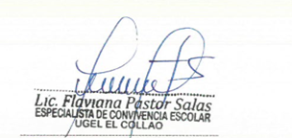

Archivo.